CURRICULUM V1TAE
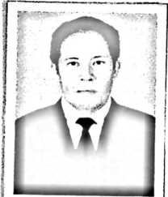
Lius Salewa anak kedua dari dela[pan bersaudara
pasangan Salewa dan Hania. Lathir di Padang Sappa Kabupaten
Luwu 10 November 1970
Pertama studi pada SD Negeri 231 Padang Assompereng
Padang Sappa tahun 1978. Setamat di sekolah dasar penulis melanjutkan ke SMP
Negeri 1 Padang Sappa tahun 1984. Tamat sekolah menengah pertama tahun 1987
melanjutkan ke Sekolah Pendidikan Guru Agama Kristen Protestan di Palopo. Lulus
tahun 1990 dan menjadi guru Pendidikan Agama Kristen di SD Kristen Padang
Sappa. Dan terangkat sebagai Pegawai Negeri Sipil di SDN 348 Tarramatekkeng
Pa’tedong Luwu.
Tahun 2006 melanjutkan program studi SI di Sekolah Tinggi Agama Kristen
Negeri (STAKN) Toraja. Tanggal 18 Desember 2010 yudisium dengan predikat
sangat memuaskan dalam ujian skripsi yang mengangkat judul
“Peran Orangtua Dan Pertumbuhan Iman Anak
Suatu Tinjaun Teologi Psikologis tentang Pengaruh Peran Orangtua
dalam Pertumbuhan Iman Anak di Gereja Toraja Jemaat Imanuel Padang
Sappa Klasis Luwu.
98

